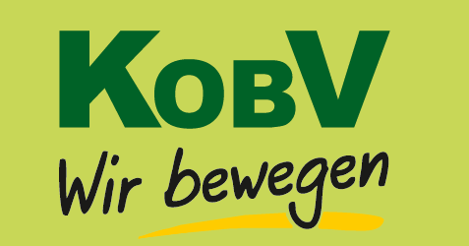

Liebe Deutschkreutzerinnen und Deutschkreutzer!

Die KOBV Ortsgruppe Deutschkreutz ist nun auch auf Cities und informiert
ab sofort Mitglieder und Nichtmitglieder und all jene die es noch werden wollen,
regelmäßig über die Themen Gesundheit, Behinderung und Inklusion im Alltag!

Obfrau Inge Artner und ihr Vorstandsteam stehen euch gerne
behilflich bei Fragen zur Seite.

Kontakt über: Kerstin Groß - kerstin.gross@ams.at

Mehr News und Informationen folgen demnächst!

